 | Perteneciente a la cultura o Época | Imagen | Breve explicación | Se encuentra en
Códice de Dresde | Maya  época: siglo 19 | 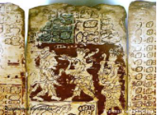 | La exhibición abarca “informaciones sobre el pueblo maya, fotografías de la ciudad de Chichén-Itzá tomadas en el siglo 19 por investigadores alemanes y una réplica del manuscrito, aunque también es posible apreciar el original”, alojado con grandes medidas de seguridad y protección, en la parte superior del recinto, dijo la Dra. Silke Jansen, una de las organizadoras del evento | Biblioteca Estatal de Sajonia.
Pirámide del sol | Aztecas | 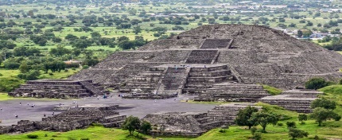 | Esto nos hace pensar que la Pirámide del Sol se relaciona con la fuerza, la fertilidad, el agua y el inframundo, de donde surge la vida y hacia donde se dirigen los hombres a su muerte, quizá personajes importantes, desde el punto de vista del pensamiento de los teotihuacanos” | San Juan Teotihuacan, México
Templo de los guerreros | maya posclásica, el año 1200 d.C. por los mayas itzáes en la antigua ciudad de Chichén Itzá, | 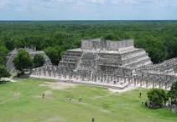 | El templo está influenciado por la arquitectura de los toltecas, y así lo demuestra con sus similitudes con el templo de Tlahuizcalpantecuhtli, situado en Tollan-Xicocotitlan o Tula, que fue capital del estado tolteca, y fue construido sobre una antigua edificación anterior dedicada al «Dios Reclinado» Chac Mool, bajo el mandato de los mayas itzaés | mexicano de Yucatán
Piedra de tízoc | cultura Mexica, | 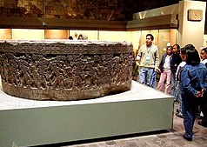 |  | sala Mexica del Museo Nacional de Antropología de la Ciudad de México

